**Тест по теме « Органы растений» 6 класс**

**1 вариант**

**1. Вегетативный орган растения**

А) пестик

Б) лист

В) тычинка

Г) чашелистик

**2. Угол между черешком листа и стеблем называется**

А) побег

Б) пазух листа

В) зачаточный побег

Г) почка

**3. Почка – это …**

А) стебель

Б) лист

В) зачаточный побег

Г) зародышевый корешок

**4. К органам растений относятся –**

А) часть растения, состоящая из нескольких тканей

Б) корень, стебель, лист, цветок

В) корень, стебель, лист, цветок, плод с семенами

Г) корень, стебель, лист, цветок, плод

**5. Побег растет в длину за счет деления клеток**

А) стебля

Б) пазухи листа

В) верхушки кончика корня

Г) верхушечной почки

**6. Корни обеспечивают :**

А) рост и размножение

Б) рост и вегетативное размножение

В) почвенное питание и удерживание в почве

Г) почвенное питание, удерживание в почве и запас питательных веществ

**7. Лист, не имеющий черешка называют**

А) сидячим

Б) лежачим

В) прилистником

Г) простым

**8. Генеративный орган**:

А) лист  
Б) стебель

В) корень  
Г) цветок

**9. Главные части цветка:**

А) лепестки  
Б) цветоложе  
В) тычинка

Г) цветоножка

**10. На рисунке цифрой 4**

А) лепестокВ) завязь

Б) цветоложе Г) пыльник

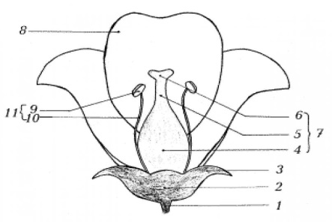

Ответы: 1-Б: 2-Б: 3 –В: 4-В: 5-Г: 6-Г: 7-А: 8-Г: 9-В: 10-завязь